Portal Virtual do Cerrado

Portal Virtual do Cerrado Versão 1.0
Cadastro de tabelas básicas - Release 1.0

Cadastro de Itens de Coleta

Versão do Documento: 1.0

Histórico de Revisão

Data | Versão do Documento | Descrição | Autor
12/08/2011 | 2.0 | Cadastro de itens de Coleta nas tabelas básicas. | Waléria Correa de Oliveira

Sumário

1. Introdução 4
2. Tela 5
3. Funcionalidade dos botões e/ou ícones 6
4. Fluxo de Navegação 6
5. Diagrama de Atividades 7
6. Descrição do Caso de Uso 9
7. Assinaturas 11

Portal Virtual do Cerrado

Manter Coleta

Introdução
Este caso de uso engloba os itens: Coletores, Método, Tipo de Montagem, Fenologia, Estágio de Desenvolvimento. Incluindo o cadastro e pesquisa de itens a respeito de Coleta nas tabelas básicas.
Uma vez cadastradas estarão em caixas de seleção na janela de “Cadastro de espécimes”, na aba “Coleta”.
Para Cada um destes itens Coletores, Método, Tipo de Montagem, Fenologia, Estágio de Desenvolvimento. O Caso de uso usará o nome genérico de “Item coleta” neste documento.

Tela

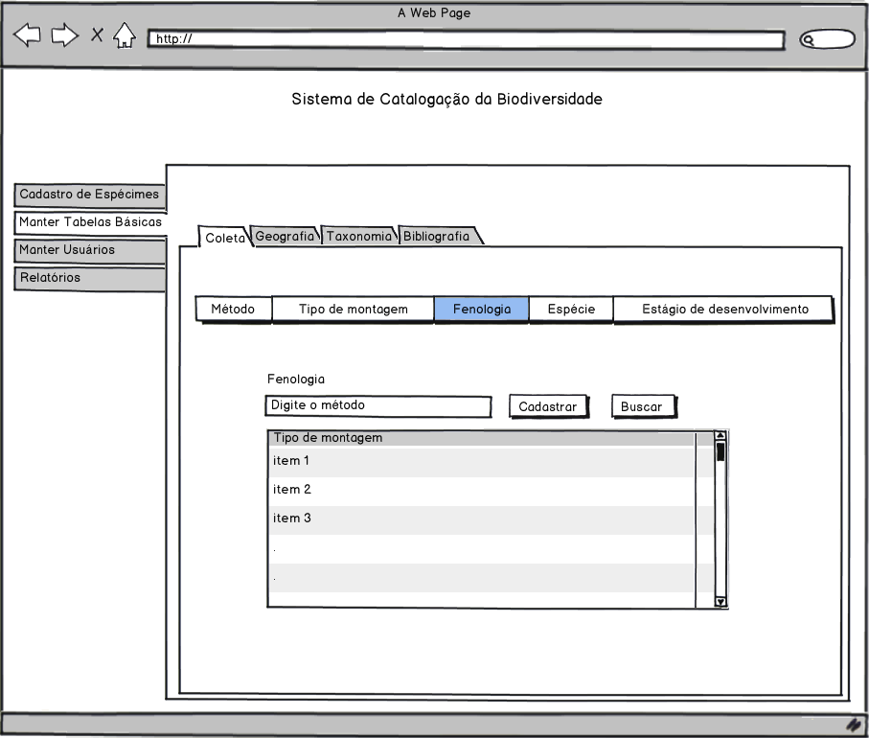

Layout_item_coleta.jpg

Funcionalidade dos botões e/ou ícones

- Aba "Coleta": Abre a aba relacionada às tabelas básicas de Coleta.
- Barra de menu "Item Coleta": Abre janela para cadastro, exclusão e alteração de itens de coleta.
- Botão "Cadastrar': Cadastra um item de coleta;
- Botão "Buscar": Busca um item de coleta;

Fluxo de Navegação
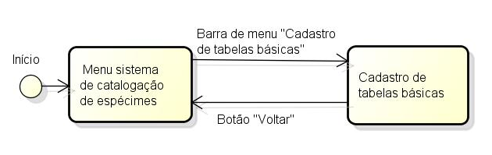

5. Diagrama de Atividades

5.1. Cadastro
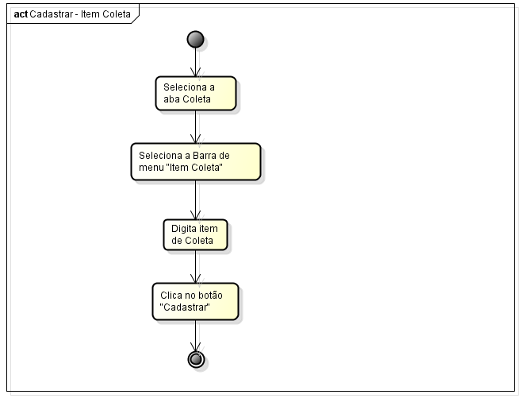

5.2 Busca

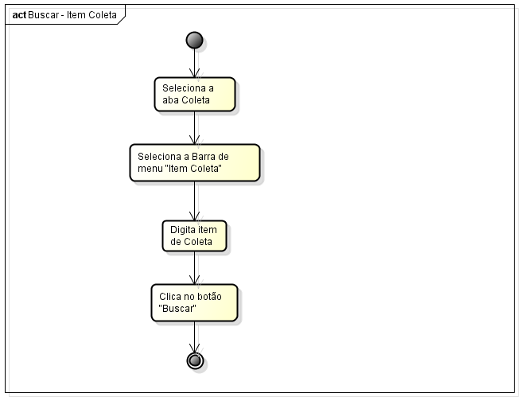

Descrição do Caso de Uso

6.1. Cadastro

1.0 |  | Cadastro de itens taxonômicos
Descrição: |  | Caso de uso para cadastro de itens de Coleta
Pré-Condição: |  | Ter nível de acesso com permissão à Aba “Coleta”
Pós-Condição: |  | Item de Coleta cadastrado no banco.
Atores: |  | Administradores.
Ativação: |  | Acessar sistema e clicar em “cadastro de tabelas básicas”.
Fluxo Principal
Nº. | Ação
1 | Ator seleciona aba “Coleta”.
2 | Sistema abre aba coleta.
3 | Ator seleciona barra de menu “Item Coleta”.
4 | Sistema abre janela de item de coleta.
5 | Ator digita o nome do item de coleta a ser cadastrado.
9 | Ator clica no botão “Cadastrar”. (Vide Exceção E1), (Vide Requisito R1)
10 | Sistema cadastra item de coleta.
11 | Fim.
Fluxo de Exceção
E1 | Sistema envia mensagem “Falha ao se conectar com o banco”.
Requisitos
R1 | Sistema envia mensagem “Falha ao se conectar com o banco”
Referências
RF1 | Consulte o documento “Descrições de Tipos e Domínios.doc” para um melhor entendimento dos Tipos e Domínios dos campos do Sistema.

6.1. Busca

1.0 |  | Cadastro de itens taxonômicos
Descrição: |  | Caso de uso para busca de itens de Coleta
Pré-Condição: |  | Ter nível de acesso com permissão à Aba “Coleta”
Pós-Condição: |  | Item de Coleta visualizado na tela.
Atores: |  | Administradores.
Ativação: |  | Acessar sistema e clicar em “cadastro de tabelas básicas”.
Fluxo Principal
Nº. | Ação
1 | Ator seleciona aba “Coleta”.
2 | Sistema abre aba coleta.
3 | Ator seleciona barra de menu “Item Coleta”.
4 | Sistema abre janela de item de coleta.
5 | Ator digita o nome do item de coleta a ser pesquisado.
9 | Ator clica no botão “Buscar”. (Vide Exceção E1), (Vide Requisito R1)
10 | Sistema exibe item de coleta.
11 | Fim.
Fluxo de Exceção
E1 | Sistema envia mensagem “Falha ao se conectar com o banco”.
Requisitos
R1 | Sistema envia mensagem “Falha ao se conectar com o banco”
Referências
RF1 | Consulte o documento “Descrições de Tipos e Domínios.doc” para um melhor entendimento dos Tipos e Domínios dos campos do Sistema.

7. Assinaturas
Os abaixo assinados estão de acordo com o conteúdo do documento “Especificação de Caso de Uso”, do Sistema Portal Virtual do Cerrado/ Sistema de Catalogação da Biodiversidade, versão 1.0, Módulo Cadastro de tabelas básicas, release 1.0 .
Data: ___/___/_____ | Data: ___/___/_____
Nome Completo  Cargo  Sigla da Superintendência | Nome Completo  Cargo  Sigla da Superintendência

Data: ___/___/_____ | Data: ___/___/_____
Nome Completo  Cargo  Sigla da Superintendência | Nome Completo  Cargo  Sigla da Superintendência

